密码学作业004 学号 20131910023 姓名 金洋

- 什么是线性码译码问题？
答：设发送码字为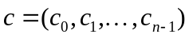由于信道干扰产生差错，反映到接收码字上可以用一个二元矢量e表示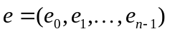，称为错误图样，其中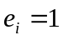表明相应位有错，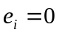表明相应位无错。这时接收码字可以表示为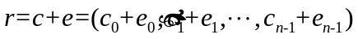；
译码器就是从接收码字r得到发送码字的估计值，或者说从接收码字中确定错误图样e，然后由c=r-e得到发送码字的估计值。如果估计正确则译码正确，否则译码错误。

- 叙述McEliece密码体制.
答： McEliece公钥密码体制， 它是一种不对称加密算法，基于代数编码理论，使用了一系列纠错代码Goppa。这种加密系统使用Goppa代码作为专用密钥。其安全性基于纠错编码（error correcting codes）理论。

- 叙述Niederriter密码体制.
答： 1986年，Niederriter提出了另一个基于纠错码的公钥密码体制，该体制是一个背包型公钥密码体制。Niederriter密码体制的公钥为随机产生的线性分组码的校验阵，与McEliece公钥不同的是Niederriter公钥隐藏了具有快速译码算法的线性分组码的校验阵。

- 证明McEliece密码体制的解密正确性.
证明：计算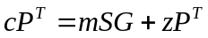，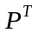代表R的转置矩阵；其次 计算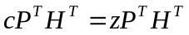，用Goppa码快速译码算法对计算结果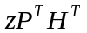进行快速译码，因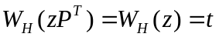，故译码可得mS；最后计算 mSS⁻¹，从而恢复明文矢量m。

- 证明Niederriter密码体制的解密正确性
证明：
私钥 ：H,M,P;
公钥 ：H’=MHP, t;
明文 ：有限域GF(p)上重量为t的n维向量y；
加密时：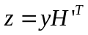
解密：由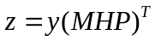知：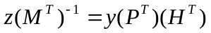，由码的快速译码算法得到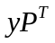,因此求出y；

- 查阅文档，了解纠错码用于密码设计时对于参数规模的要求。
答：由于M公钥密码体制和N公钥密码体制等价，因此对它们的分析可以互相转化。
若两类公钥密码体制均选取的是[n，k，t]既约Goppa码，若用解线性方程组去分别攻击两类体制，设W₁是M公钥密码体制的工作因子，W₂是N公钥密码体制的工作因子，则两类体制具有的安全性指标为min{W₁，W₂)。若设n=1024，k=1024-10t，则通过适当的计算可知当t=41时，两类体制具有最高的安全性，最高工作因子W=min{W₁，W₂)≈2^{82.}
当[19，65]时，W₁，W₂均大于2⁷⁰，若考虑对体制的改进攻击算法，则建议在实际应用中两类密码体制的t取值[19，65]，此时，即使在改进的攻击算法下，体制也具有很高的安全性。
下表是人民邮电出版社《纠错密码理论》中，当n=1024，k=1024-10t，
t∈[19，65]时，两类体制的工作因子，公钥量及信息速率随t的变化情况:
